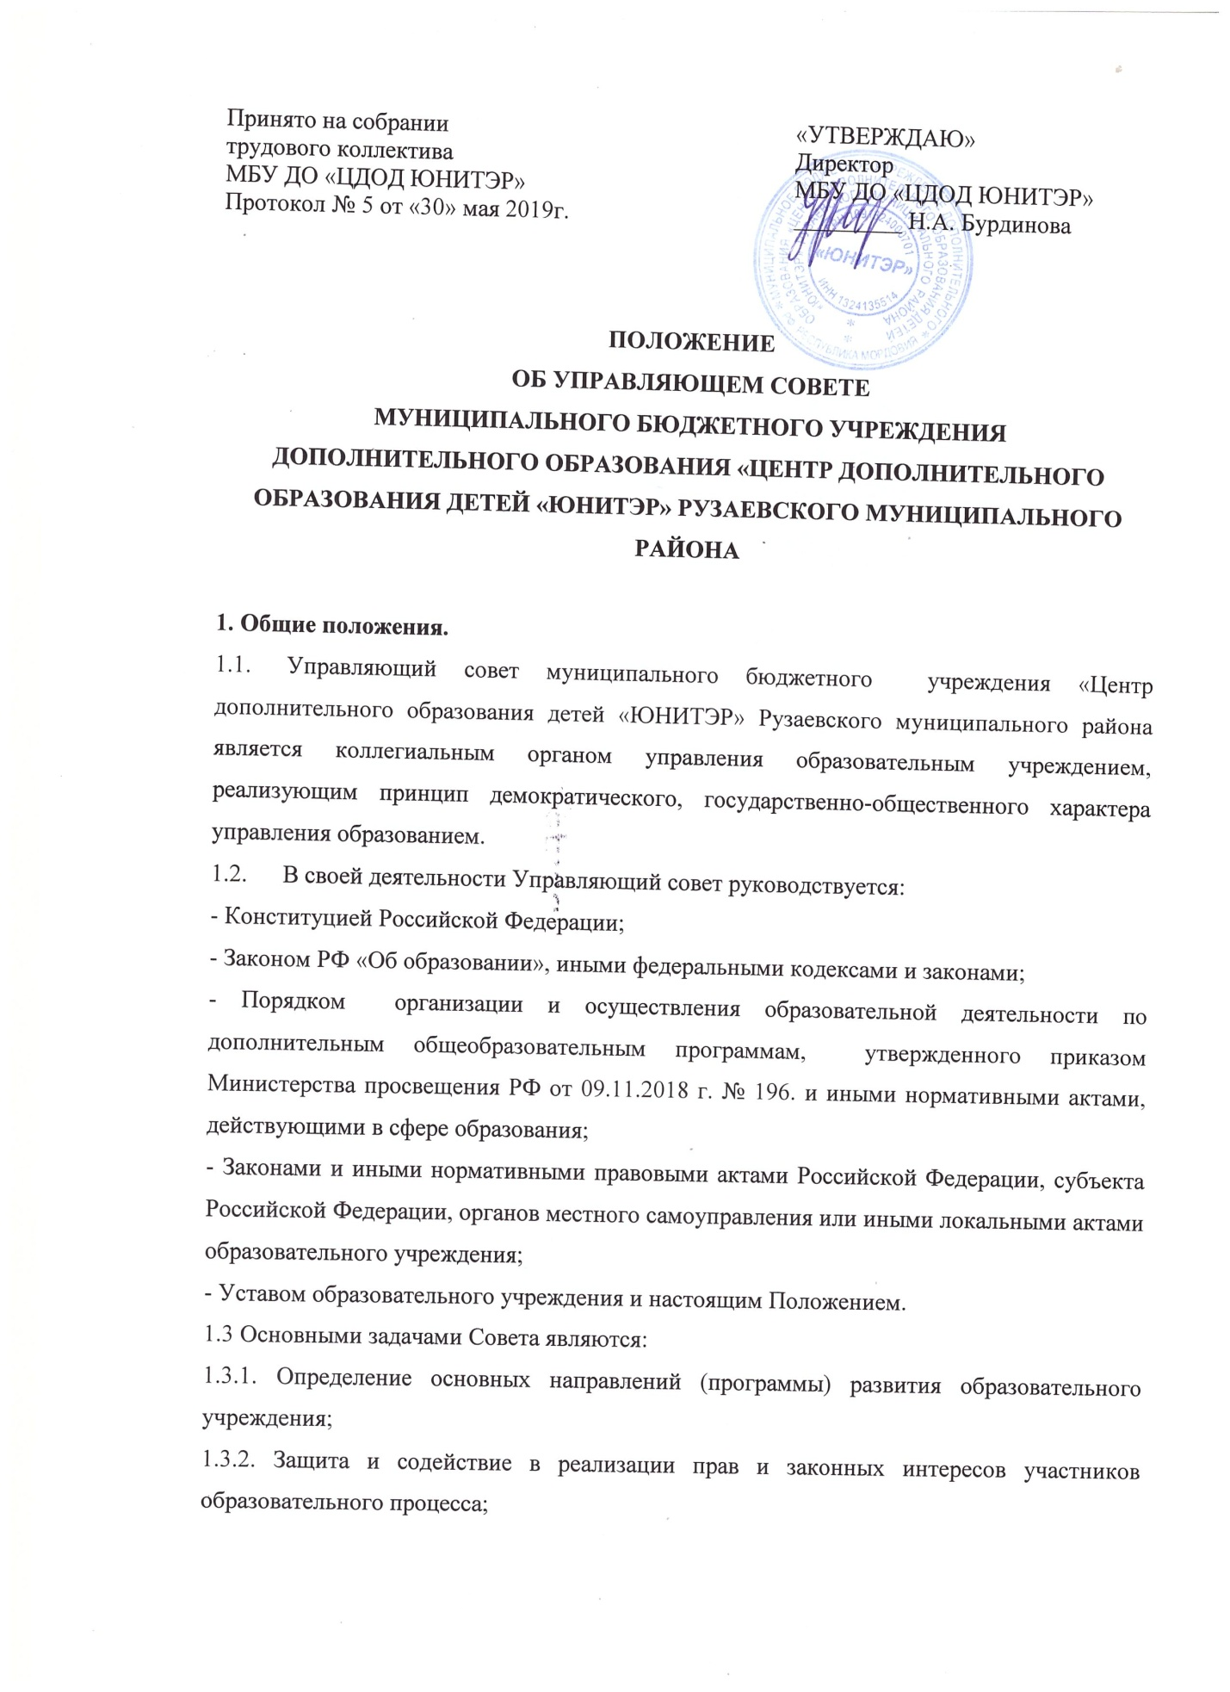

1.3.3. Участие в определении компонента образовательного учреждения в составе реализуемых профилей обучения, системы оценки знаний обучающихся при промежуточной аттестации и других составляющих образовательного процесса;
1.3.4. Содействие в создании оптимальных условий для осуществления образовательного процесса и форм его организации в образовательном учреждении, в повышении качества образования, в наиболее полном удовлетворении образовательных потребностей населения;
1.3.5. Общественный контроль рационального использования выделяемых учреждению бюджетных средств, доходов от собственной деятельности учреждения и привлеченных средств из внебюджетных источников, обеспечение прозрачности финансово-хозяйственной деятельности;
1.3.6. Взаимодействие с учредителем в формировании органов управления образовательным учреждением, в подборе кандидатур и в замещении должности директора образовательного учреждения, осуществление общественного контроля за его деятельностью;
1.3.7. Контроль за здоровыми и безопасными условиями обучения, воспитания и труда в образовательном учреждении.
1.3.8. Содействие реализации миссии образовательного учреждения, направленной на развитие социального партнерства между участниками образовательного процесса и представителями местного сообщества.
1.3.9. Распределение средств стимулирующей части фонда оплаты труда работникам Центра.
2. Компетенция Управляющего Совета.
Для осуществления своих задач Управляющий Совет:
  - Принимает Устав образовательного учреждения, изменения и дополнения к нему с последующим представлением Учредителю для утверждения и регистрации;
  - Согласовывает программу развития образовательного учреждения (по представлению руководителя образовательного учреждения);
  - Принимает на согласование отчет о результатах самообследования образовательной организации;
  - Выделяет представителей из числа членов Совета (не являющихся работниками или обучающимися образовательного учреждения) в состав экспертных комиссий по лицензированию и аттестации данного образовательного учреждения, а также в состав конкурсной комиссии по проведению конкурса на замещение вакантной должности директора данного образовательного учреждения;
  - Рассматривает жалобы и заявления обучающихся, родителей (законных представителей) на действия (бездействие) педагогического, административного, технического персонала Центра, осуществляет защиту прав участников образовательного процесса;
  - Содействует привлечению внебюджетных средств для обеспечения деятельности и развития Центра, определяет направления и порядок их расходования;
  - Согласовывает по представлению директора Центра бюджетную заявку, смету расходов бюджетного финансирования и смету расходования средств, полученных Центром от уставной приносящей доход деятельности и из иных внебюджетных источников;
  - Согласовывает отчет директора Центра по итогам учебного и финансового года;
  - Осуществляет контроль за соблюдением здоровых и безопасных условий обучения и воспитания в Центре;
  - Ходатайствует, при наличии оснований, перед директором Центра о расторжении трудового договора с педагогическими работниками и работниками из числа административного персонала;
  - Ходатайствует, при наличии оснований, перед Учредителем о награждении, премировании, о других поощрениях директора Центра и, а также о принятии к нему мер дисциплинарного воздействия, о расторжении с ним трудового договора;
  - Представляет Учредителю и общественности ежегодный отчет Центра по итогам учебного и финансового года.
3. Состав и формирование Управляющего Совета.
3.1. Совет состоит из избираемых членов, представляющих:
- родителей (законных представителей) обучающихся
- работников образовательного учреждения
- обучающихся
В состав совета так же входят руководитель образовательного учреждения и представитель учредителя.
По решению совета в его состав так же могут быть приглашены и включены граждане, чья профессиональная или общественная деятельность, знания, возможности могут позитивным образом содействовать функционированию и развитию МБУ ДО «ЦДОД «ЮНИТЭР» Рузаевского муниципального района, а так же представители иных органов самоуправления, функционирующих в образовательном учреждении.
3.2. Члены совета из числа работников образовательного учреждения избираются на общем собрании трудового коллектива. Решение об избрании принимается голосованием большинства голосов присутствующих работников, и оформляются протоколом, подписываемым председателем и секретарём собрания.
4. Председатель Совета, заместитель Председателя Совета, секретарь Совета.
4.1. Совет возглавляет Председатель, избираемый тайным голосованием из числа членов Совета большинством голосов.
Представитель Учредителя, обучающиеся, директор и работники Центра не могут быть избраны Председателем Управляющего Совета.
4.2. Председатель Совета организует и планирует его работу, созывает заседания Совета и председательствует на них, организует на заседании ведение протокола. Подписывает решения Совета, контролирует их выполнение.
4.3. В случае отсутствия Председателя Совета его функции осуществляет его заместитель, избираемый из числа членов Совета большинством голосов.
4.4. Для ведения текущих дел члены Совета избирают из своего состава секретаря Совета, который обеспечивает протоколирование заседаний Совета, ведение документации Совета, подготовку заседаний.
5. Организация работы Совета.
5.1. Заседания Совета проводятся по мере необходимости, но не реже 1 раза в месяц, а также по инициативе председателя или по требованию руководителя образовательного учреждения, представителя Учредителя, четверти (или более) членов Совета.
Дата, время, повестка заседания Совета, а также необходимые материалы доводятся до сведения членов Совета не позднее, чем за 3 дня до заседания Совета.
5.2. Решения Совета считаются правомочными, если на заседании Совета присутствовало не менее половины его членов.
По приглашению члена Совета в заседании с правом совещательного голоса могут принимать участие лица, не являющиеся членами Совета, если против этого не возражает более половины членов Совета, присутствующих на заседании.
Решение Совета об исключении обучающегося из Центра принимается, как правило, в присутствии обучающегося и его родителей (законных представителей). Отсутствие на заседании без уважительной причины обучающегося, его родителей (законных представителей) не лишает Совет возможности принять решение об исключении.
5.3. Каждый член Совета обладает одним голосом. В случае равенства голосов решающим является голос председательствующего на заседании.
5.4. Решения Управляющего Совета считаются правомочными, если на заседании Управляющего Совета присутствовало не менее половины его членов. Решения Управляющего Совета принимаются квалифицированным большинством (2/3 от числа присутствующих на заседании членов) по следующим вопросам:
- утверждение программы развития Центра;
- внесение изменений и дополнений в Устав с последующим представлением Учредителю для утверждения и регистрации;
- ходатайство, при наличии оснований, перед Учредителем о расторжении трудового договора с директором Центра.
По другим вопросам своей компетенции решения Управляющим Советом принимаются простым большинством голосов от числа присутствующих на заседании членов и оформляются в виде решений.
Решение Управляющего Совета являются обязательными для всех участников образовательного процесса.
5.5. На заседании Совета ведется протокол.
Протокол заседания Совета составляется не позднее 5 дней после его проведения.
В протоколе заседания Совета указываются:
- место и время проведения заседания,
- фамилия, имя, отчество присутствующих на заседании,
- повестка дня заседания,
- вопросы, поставленные на голосование и итоги голосования по ним,
- принятые решения.
Протокол заседания Совета подписывается председательствующим на заседании, который несет ответственность за правильность составления протокола.
Постановления и протоколы заседаний Совета включаются в номенклатуру дел образовательного учреждения и доступны для ознакомления любым лицам, имеющим право быть избранными в члены Совета (родителям обучающихся, работникам Центра).
5.6. Члены Совета работают на общественных началах. Центр вправе компенсировать членам Совета расходы, непосредственно связанные с участием в работе Совета, исключительно из средств, полученных образовательным учреждением за счет уставной приносящей доходы деятельности и из внебюджетных источников.
5.7. Организационно-техническое, документационное обеспечение заседаний Совета, подготовка аналитических, справочных и других материалов к заседаниям Совета возлагается на администрацию Центра.

6. Комиссии Совета.
6.1. Для подготовки материалов к заседаниям Совета и выработки проектов постановлений, а также для более тесной связи с деятельностью Центра Совет может создавать постоянные и временные комиссии. Деятельность комиссий основывается на Положении о комиссиях Управляющего Совета.
Совет назначает из числа членов Совета председателя комиссии, утверждает ее персональный список и регламент работы.
6.2. Постоянные комиссии создаются по основным направлениям деятельности Совета, могут включать в себя членов Совета и приглашенных с правом совещательного голоса, с правом решающего голоса.
6.3. Временные комиссии создаются для изучения отдельных вопросов деятельности Центра, входящих в компетенцию Совета.
6.4. Предложения комиссий носят рекомендательный характер.
7. Права и ответственность члена Совета.
7.1. Член Совета имеет право:
7.1.1. Принимать участие в обсуждении и принятии решений Совета, выражать в письменной форме свое особое мнение, которое приобщается к протоколу заседания Совета;
7.1.2. Требовать и получать от администрации образовательного учреждения предоставления всей необходимой для участия в работе Совета информации по вопросам, относящимся к компетенции Совета;
7.1.3. Присутствовать на заседании педагогического совета, органов самоуправления с правом совещательного голоса;
7.1.4. Представлять Совет в составе экспертных комиссий по лицензированию и аттестации данного образовательного учреждения, а также конкурсной комиссии по проведению конкурса на замещение должности руководителя (кроме членов Совета из числа работников и обучающихся образовательного учреждения);
7.1.5. Досрочно выйти из состава Совета.
7.2. Член Совета обязан принимать активное участие в деятельности Совета. Действовать при этом добросовестно и рассудительно.
7.3. Член Совета может быть выведен из состава Совета за:
- пропуск более двух заседаний Совета без уважительной причины,
- совершение аморального проступка, несовместимого с членством в Совете,
- совершение противоправных действий, несовместимых с членством в Совете.
7.4. Учредитель образовательного учреждения вправе распустить Совет, если Совет не проводит своих заседаний в течение полугода или систематически (более двух раз) принимает решения, прямо противоречащие законодательству Российской Федерации.
Решение Учредителя о роспуске Совета может быть оспорено в суде. Совет образуется в ином составе в течение трех месяцев со дня издания Учредителем акта о его роспуске. В указанный срок не включается время судебного производства по делу, в случае обжалования решения о роспуске Совета в суде.

Срок действия не ограничен.

